SURAT KETERANGAN PENGECEKAN PLAGIAT
Setelah melalui proses pengecekan dengan menggunakan aplikasi
Plagiai isrrr ■Cliuvker X/ Turnitin/ maka kami Pusat Penelitian dan Pengabdian
kepada Masyarakat (P3M) IAKN Toraja dengan ini menerangkan Skripsi yang
ditulis oleh:
Nama Penulis
: Heldi Dekka
NIRM
: 1020164716
Judul Skripsi
Tanggal Pemeriksaan : 26 Desember 2020
Similarity : 15%^
: Studi Kasus Tentang Pendeta yang Tidak Terlibat
Dalam Pelayanan Sekolah Minggu Gereja Toraja
Jemaat Bau Klasis Bittuang.
Similarity
Dinyatakan MEMENUHI SYARAT ambang batas toleransi. Jika di
kemudian hari ditemukan kekeliruan karena keterbatasan aplikasi, seperti adanya
kesamaan dengan karya ilmiah lain yang lebih awal mendapat pengakuan sebagai
hak cipta (misalnya: karya ilmiah tersebut belum publish secara Online), maka
semua konsekuensi yang ditimbulkan menjadi tanggung jawab penulis Skripsi.
Demikian surat keterangan ini, untuk dipergunakan sebagaimana mestinya.
Penulis Skripsi
‘£r'A£ i’ftzil D'tei 11
Tana Toraja,2. Januari 2021
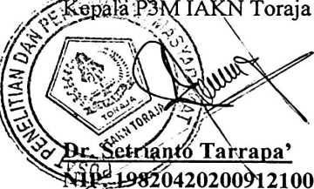

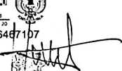
Heldi Dekka
NIRM. 1020164716
* Coret salah satu
tMaksimal 20%

